lč:
01
”ZŰ”)
Centrum pro regionální rozvoj České republiky příspěvková organizace
IČO 04095316, Dič CZ04095316, neplátce DPH se sídlem 130 OO Praha 3 Strašnice, U Nákladového nádraží 3144/4 zastoupená Ing. Zdeňkem Vašákem, generálním ředitelem
(dále též jen ('Centrum”)
uzavírají podle zákona č. 219/2000 Sb., o majetku České republiky a jejím vystupování v právních vztazích, ve znění pozdejsłch předpisů (dále jen „zákon”) a v souladu s S 14 odst. 4 vyhlášky číslo 62/2001 Sb., o hospodaření organizačních složek státu a státních organizací s majetkem státu ve znění pozdějších předpisů (dále jen „vyhláška”) tuto Dodatek č. 2 ke smlouvě o užívání nebytových prostor
Článek I.
Příslušnost k hospodaření a nepotřebnost
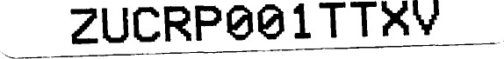
ZÚ je příslušný k hospodaření s majetkem České republiky, a to pozemkem p. č. 6676 v obci Plzeň v katastrálním území Plzeň (dále jen „pozemek”), jehož součástí je stavba občanské vybavenosti — budova č.p. 1926 (dále jen „budova”) to vše zapsáno v Katastru nemovitostí vedeném Katastrálním úřadem pro kraj Plzeňský, katastrálním pracovištěm Plzeň, na LV č. 27030 pro obec č. 544791 Plzeň, katastrální území 721981 Plzeň, na adrese 17. listopadu 1926/1.
ZÚ a Centrum spolu uzavřely dne 8.2.2016 smlouvu o užívání nebytových prostor (dále jen „Smlouva”), na základě které užívá Centrum ve Smlouvě uvedené prostory v budově. ZÚ a Centrum spolu uzavřely dne 20.12.2016 dodatek č. 1 ke Smlouvě.
ZÚ a Centrum spolu tímto uzavírají tento dodatek č. 2 ke Smlouvě.
Článek Il.
Změny v rozsahu poskytovaných služeb a jejich úhrady
1. Článek V. se doplňuje o odstavec 15, který zní: ZÚ poskytne dočasně Centru k užívání toaletu umístěnou ve 2. nadzemním podlaží (l.patře), číslo místnosti A 101. Obě strany se dohodly na ceně této služby ve výši 500 Kč za 1 kalendářní měsíc užívání této místnosti. Tato místnost bude zahrnuta ZÚ po tuto dočasnou dobu do uklízených prostor užívaných Centrem. Místnost bude poskytnuta a využívána výhradně Centrem. ZÚ předá zástupci Centra klíč od této místnosti nejpozději 2.3.2017. Doba poskytnutí této služby se sjednává nejpozději do 31.7.2017. Bez ohledu na ustanovení předchozí věty, Centrum může ZÚ tuto místnost kdykoli předat zpět a ZÚ si tuto místnost převezeme; v takovém případě užívání této místnosti skončí dříve a Centrum budu povinno dohodnutou úhradu platit jen za dobu skutečného užívání této místnosti. O předání i převzetí bude sepsán protokol o předání a podepsán zástupci obou stran.
Ill.
republiky
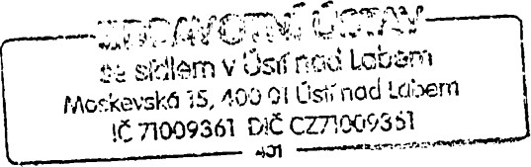
Ing. Pavel Bernáth ředitel
U Nákladového nádraží 3144/4
1 3C 00 Prah 3 Strašnice Co: 4095316
11
It:
'/ZÚ”)
Centrum pro regionální rozvoj České republiky příspěvková organizace
IČO 04095316, Dič CZ04095316, neplátce DPH se sídlem 130 OO Praha 3 Strašnice, U Nákladového nádraží 3144/4 zastoupená Ing. Zdeňkem Vašákem, generálním ředitelem (dále též jen 'Centrum”)
uzavírají podle zákona č. 219/2000 Sb., o majetku České republiky a jejím vystupování v právních vztazích, ve znění pozdějších předpisů (dále jen „zákon”) a v souladu s S 14 odst. 4 vyhlášky číslo 62/2001 Sb., o hospodaření organizačních složek státu a státních organizací s majetkem státu ve znění pozdějších předpisů (dále jen „vyhláška”) tuto
Dodatek č. 2 ke smlouvě o užívání nebytových prostor
Článek l.
Příslušnost k hospodaření a nepotřebnost
ZÚ je příslušný k hospodaření s majetkem České republiky, a to pozemkem p. č. 6676 v obci Plzeň v katastrálním území Plzeň (dále jen „pozemek"), jehož součástí je stavba občanské vybavenosti — budova č.p. 1926 (dále jen „budova”) to vše zapsáno v Katastru nemovitostí vedeném Katastrálním úřadem pro kraj Plzeňský, katastrálním pracovištěm Plzeň, na LV č. 27030 pro obec č. 544791 Plzeň, katastrální území 721981 Plzeň, na adrese 17. listopadu 1926/1.
ZÚ a Centrum spolu uzavřely dne 8.2.2016 smlouvu o užívání nebytových prostor (dále jen „Smlouva”), na základě které užívá Centrum ve Smlouvě uvedené prostory v budově. ZÚ a Centrum spolu uzavřely dne 20.12.2016 dodatek č. 1 ke Smlouvě.
ZÚ a Centrum spolu tímto uzavírají tento dodatek č. 2 ke Smlouvě.
Článek II.
Změny v rozsahu poskytovaných služeb a jejich úhrady
1. Článek V. se doplňuje o odstavec 15, který zní: ZÚ poskytne dočasně Centru k užívání toaletu umístěnou ve 2. nadzemním podlaží (l.patře), číslo místnosti A 101. Obě strany se dohodly na ceně této služby ve výši 500 Kč za 1 kalendářní měsíc užívání této místnosti. Tato místnost bude zahrnuta ZÚ po tuto dočasnou dobu do uklízených prostor užívaných Centrem. Místnost bude poskytnuta a využívána výhradně Centrem. ZÚ předá zástupci Centra klíč od této místnosti nejpozději 2.3.2017. Doba poskytnutí této služby se sjednává nejpozději do 31.7.2017. Bez ohledu na ustanovení předchozí věty, Centrum může ZÚ tuto místnost kdykoli předat zpět a ZÚ si tuto místnost převezeme; v takovém případě užívání této místnosti skončí dříve a Centrum budu povinno dohodnutou úhradu platit jen za dobu skutečného užívání této místnosti. O předání i převzetí bude sepsán protokol o předání a podepsán zástupci obou stran.
III.
republiky
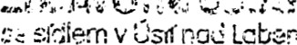
Labem
Morkevská •:5, 400 CI I-Ist,• nad LCbern
71009361 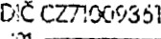
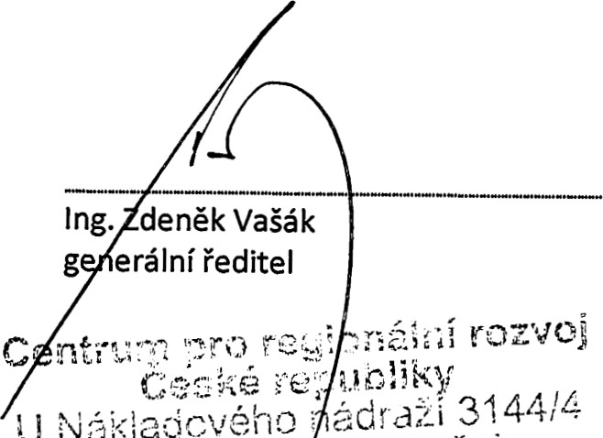
Ing. Pavel Bernáth ředitel
Nákladového
ádrai'-í
314414
130 00 Prah? 3 - Strašnice co: 0 095316
11
lč:
”ZÚ”)
Centrum pro regionální rozvoj České republiky příspěvková organizace
IČO 04095316, Dič CZ04095316, neplátce DPH se sídlem 130 OO Praha 3 Strašnice, U Nákladového nádraží 3144/4 zastoupená Ing. Zdeňkem Vašákem, generálním ředitelem (dále též jen ”Centrum”)
uzavírají podle zákona č. 219/2000 Sb., o majetku České republiky a jejím vystupování v právních vztazích, ve znění pozdějších předpisů (dále jen „zákon”) a v souladu s S 14 odst. 4 vyhlášky číslo 62/2001 Sb., o hospodaření organizačních složek státu a státních organizací s majetkem státu ve znění pozdějších předpisů (dále jen „vyhláška”) tuto
Dodatek č. 2 ke smlouvě o užívání nebytových prostor
Článek l.
Příslušnost k hospodaření a nepotřebnost
Zlá je příslušný k hospodaření s majetkem České republiky, a to pozemkem p. č. 6676 v obci Plzeň v katastrálním území Plzeň (dále jen „pozemek”), jehož součástí je stavba občanské vybavenosti — budova č.p. 1926 (dále jen „budova”) to vše zapsáno v Katastru nemovitostí vedeném Katastrálním úřadem pro kraj Plzeňský, katastrálním pracovištěm Plzeň, na LV č. 27030 pro obec č. 544791 Plzeň, katastrální území 721981 Plzeň, na adrese 17. listopadu 1926/1.
ZÚ a Centrum spolu uzavřely dne 8.2.2016 smlouvu o užívání nebytových prostor (dále jen „Smlouva”), na základě které užívá Centrum ve Smlouvě uvedené prostory v budově. ZÚ a Centrum spolu uzavřely dne 20.12.2016 dodatek č. 1 ke Smlouvě.
ZÚ a Centrum spolu tímto uzavírají tento dodatek č. 2 ke Smlouvě.
Článek II.
Změny v rozsahu poskytovaných služeb a jejich úhrady
1. Článek V. se doplňuje o odstavec 15, který zní: ZÚ poskytne dočasně Centru k užívání toaletu umístěnou ve 2. nadzemním podlaží (l.patře), číslo místnosti A 101. Obě strany se dohodly na ceně této služby ve výši 500 Kč za 1 kalendářní měsíc užívání této místnosti. Tato místnost bude zahrnuta ZÚ po tuto dočasnou dobu do uklízených prostor užívaných Centrem. Místnost bude poskytnuta a využívána výhradně Centrem. ZÚ předá zástupci Centra klíč od této místnosti nejpozději 2.3.2017. Doba poskytnutí této služby se sjednává nejpozději do 31.7.2017. Bez ohledu na ustanovení předchozí věty, Centrum může ZÚ tuto místnost kdykoli předat zpět a ZÚ si tuto místnost převezeme; v takovém případě užívání této místnosti skončí dříve a Centrum budu povinno dohodnutou úhradu platit jen za dobu skutečného užívání této místnosti. O předání i převzetí bude sepsán protokol o předání a podepsán zástupci obou stran.
III.
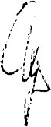
republiky
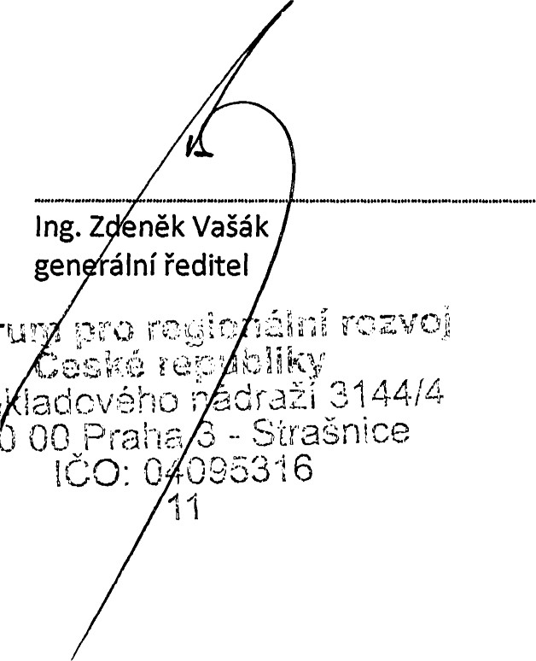
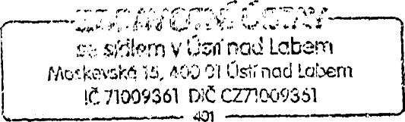
Ing. Pavel Bernáth ředitel
U
Ná
'1
31)
Centľur

lč:
”ZÚ”)
Centrum pro regionální rozvoj České republiky příspěvková organizace
IČO 04095316, Dič CZ04095316, neplátce DPH se sídlem 130 OO Praha 3 Strašnice, U Nákladového nádraží 3144/4 zastoupená Ing. Zdeňkem Vašákem, generálním ředitelem (dále též jen 'Centrum”)
uzavírají podle zákona č. 219/2000 Sb., o majetku České republiky a jejím vystupování v právních vztazích, ve znění pozdějších předpisů (dále jen „zákon”) a v souladu s S 14 odst. 4 vyhlášky číslo 62/2001 Sb., o hospodaření organizačních složek státu a státních organizací s majetkem státu ve znění pozdějších předpisů (dále jen „vyhláška”) tuto
Dodatek č. 2 ke smlouvě o užívání nebytových prostor
Článek l.
Příslušnost k hospodaření a nepotřebnost
ZÚ je příslušný k hospodaření s majetkem České republiky, a to pozemkem p. č. 6676 v obci Plzeň v katastrálním území Plzeň (dále jen „pozemek”), jehož součástí je stavba občanské vybavenosti — budova č.p. 1926 (dále jen „budova”) to vše zapsáno v Katastru nemövitostí vedeném Katastrálním úřadem pro kraj Plzeňský, katastrálním pracovištěm Plzeň, na LV č. 27030 pro obec č. 544791 Plzeň, katastrální území 721981 Plzeň, na adrese 17. listopadu 1926/1.
ZÚ a Centrum spolu uzavřely dne 8.2.2016 smlouvu o užívání nebytových prostor (dále jen „Smlouva”), na základě které užívá Centrum ve Smlouvě uvedené prostory v budově. ZÚ a Centrum spolu uzavřely dne 20.12.2016 dodatek č. 1 ke Smlouvě.
ZÚ a Centrum spolu tímto uzavírají tento dodatek č. 2 ke Smlouvě.
Článek Il.
Změny v rozsahu poskytovaných služeb a jejich úhrady
1. Článek V. se doplňuje o odstavec 15, který zní: ZÚ poskytne dočasně Centru k užívání toaletu umístěnou ve 2. nadzemním podlaží (l.patře), číslo místnosti A 101. Obě strany se dohodly na ceně této služby ve výši 500 Kč za 1 kalendářní měsíc užívání této místnosti. Tato místnost bude zahrnuta Z^{l}á po tuto dočasnou dobu do uklízených prostor užívaných Centrem. Místnost bude poskytnuta a využívána výhradně Centrem. ZÚ předá zástupci Centra klíč od této místnosti nejpozději 2.3.2017. Doba poskytnutí této služby se sjednává nejpozději do 31.7.2017. Bez ohledu na ustanovení předchozí věty, Centrum může ZÚ tuto místnost kdykoli předat zpět a ZÚ si tuto místnost převezeme; v takovém případě užívání této místnosti skončí dříve a Centrum budu povinno dohodnutou úhradu platit jen za dobu skutečného užívání této místnosti. O předání i převzetí bude sepsán protokol o předání a podepsán zástupci obou stran.
Ill.
l z
republiky
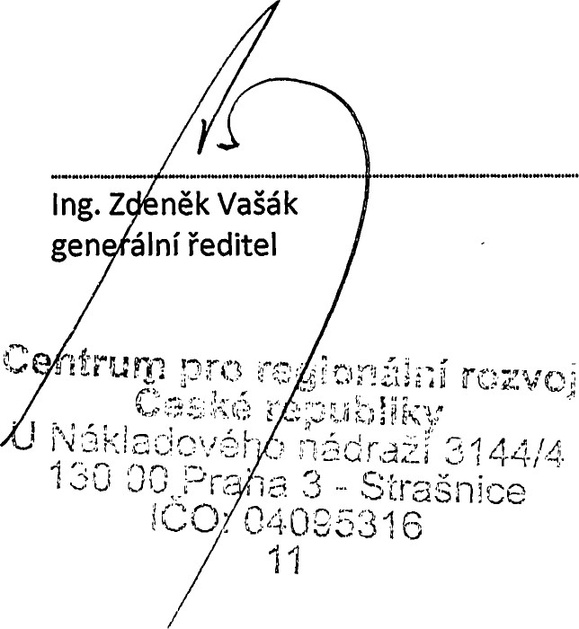
Ing. Pavel Bernáth ředitel
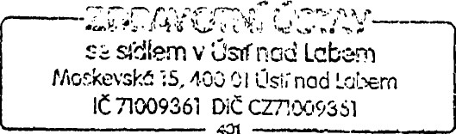403 Cl ústi nad
z

Datum | Název původce | kg | Přijal - podpis

